广西壮族自治区公共资源交易平台系统项目工程建设招投标子系统（水利电子标）-投标人操作手册

目录
1、系统前期准备 1
1.1驱动安装 1
1.2检测工具 3
1.2.1启动检测工具 3
1.2.2系统检测 3
1.2.3签章检测 4
1.3浏览器配置 5
1.3.1 Internet选项 5
1.3.2关闭拦截工具 8
1.3.3兼容性视图设置 9
2、业务管理 10
2.1系统登录 10
2.2基本流程图 12
2.3招标文件领取 12
2.4我的项目 13
2.4.1答疑澄清文件领取（如有） 13
2.4.2控制价文件领取 14
2.4.3招标清单领取 15
2.4.4清单补遗领取（如有） 16
2.4.5图纸领取 17
2.4.6上传投标文件 18
2.4.7结果通知书查看 19

1、系统前期准备

1.1驱动安装
1、驱动下载地址：https://download.bqpoint.com/
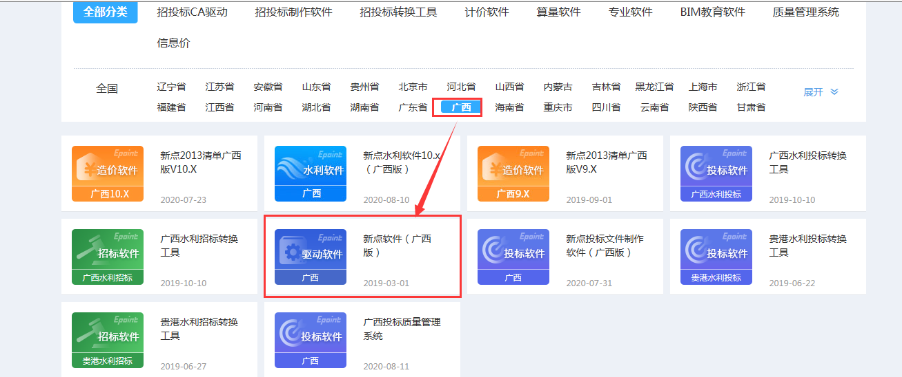
2、双击安装程序，进入安装页面，如下图所示：
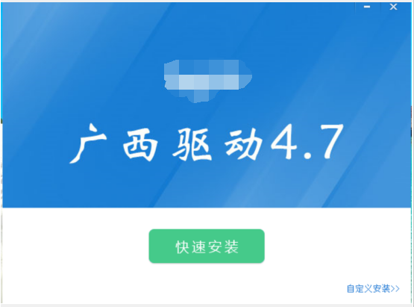
注：在安装驱动之前，请确保所有浏览器均已关闭。
3、选中协议，点击“自定义安装”选项，选择安装目录位置，默认为C盘。
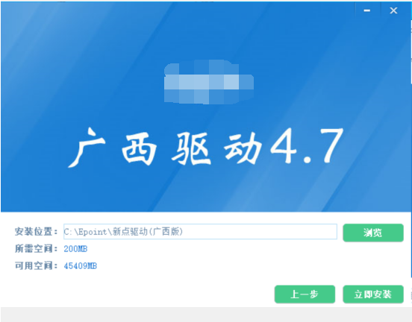
4、驱动安装完成后，显示安装完成界面，如下图，点击完成按钮即可：
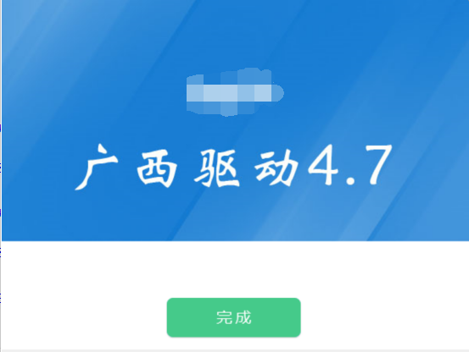

1.2检测工具

1.2.1启动检测工具
用户可以点击桌面上的新点检测工具图标来启动检测工具，如下图：
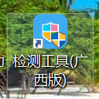

1.2.2系统检测
1、检测分为‘插锁一键检测’和‘无锁一键检测’，界面分别如下：
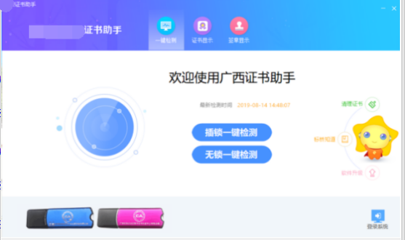
2、输入CA密码，点击确定后，对电脑环境进行检测：
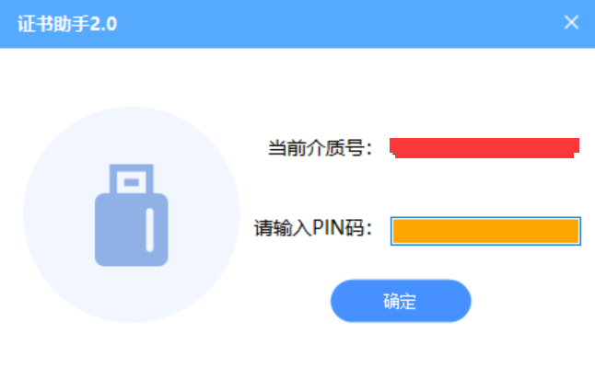
3、下图为检测结果，可对检测不通过项进行修复：
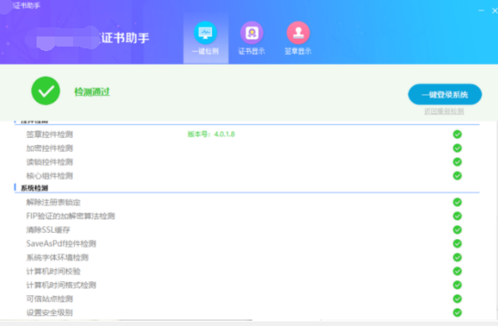

1.2.3签章检测
此页面是用于测试证书Key是否可以正常签章，请点击“签章显示”，在出现的窗口中，选择签章，输入证书Key的密码，点击确定按钮。
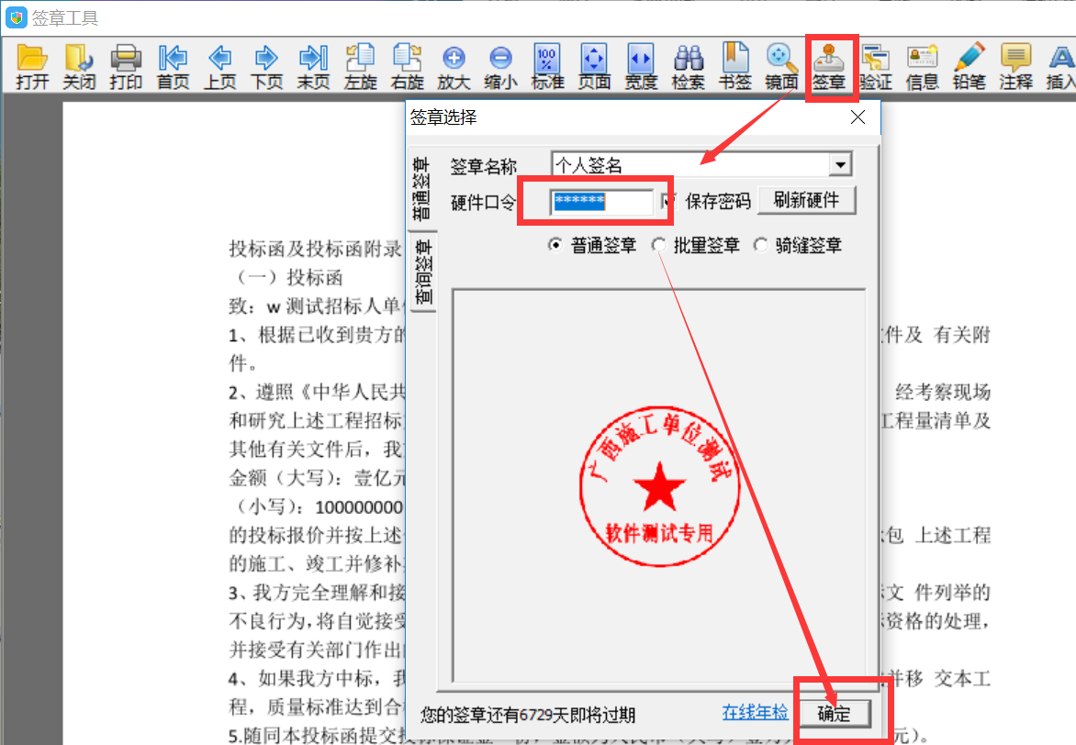
如果能成功加盖印章，并且有勾显示，则证明您的证书Key没有问题，如下图：
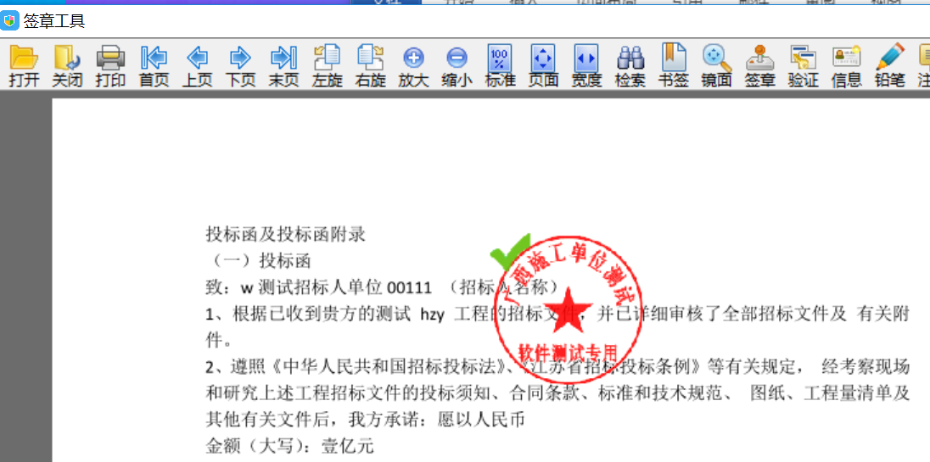

1.3浏览器配置

1.3.1 Internet选项
为了让系统插件能够正常工作，请按照以下步骤进行浏览器的配置。
1、打开浏览器，在“工具”菜单→“Internet选项”，如下图：
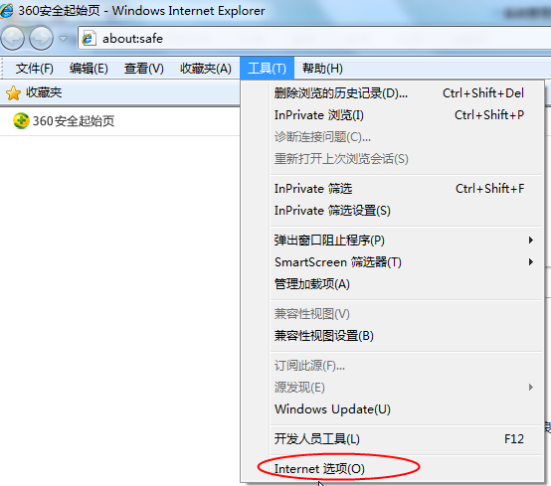
2、弹出对话框之后，请选择“安全”选项卡，具体的界面，如下图：
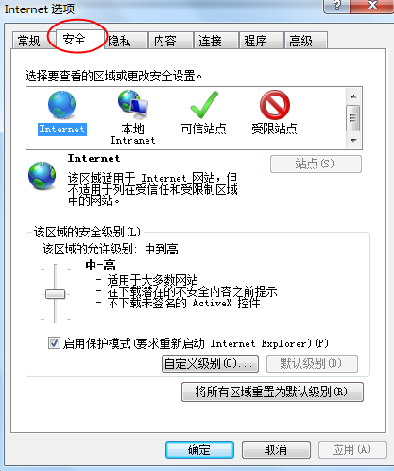
3、点击绿色的“可信站点”的图片，如下图：
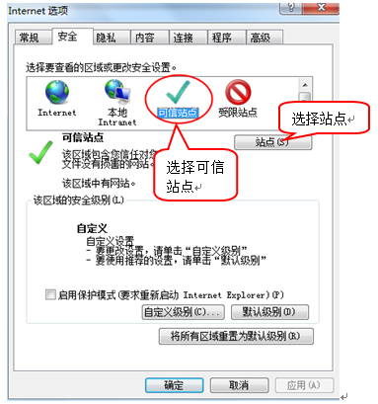
4、点击“站点”按钮，出现如下对话框，如下图，输入系统的IP地址，http://202.103.240.162:8081/EpointSSO，然后点击“添加”按钮完成添加，再按“关闭”按钮退出。
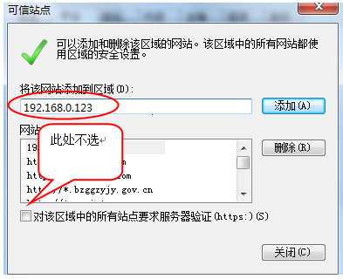
5、设置自定义安全级别，开放Activex的访问权限，如下图：
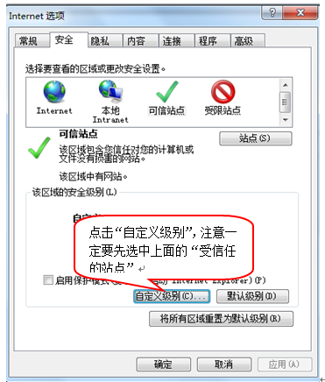
6、在弹出窗口中把Activex控件和插件的设置全部改为启用，如下图：
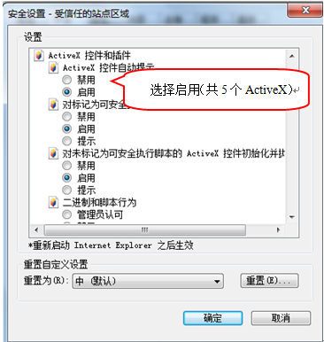
7、文件下载设置，开放文件下载的权限：设置为启用，如下图：
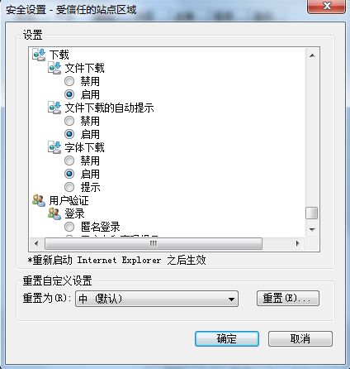

1.3.2关闭拦截工具
在windows工具栏中关闭弹出窗口阻止程序的操作，如下图：
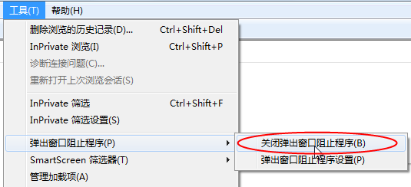

1.3.3兼容性视图设置
1、在windows工具栏中点击兼容性视图设置选项，如下图：
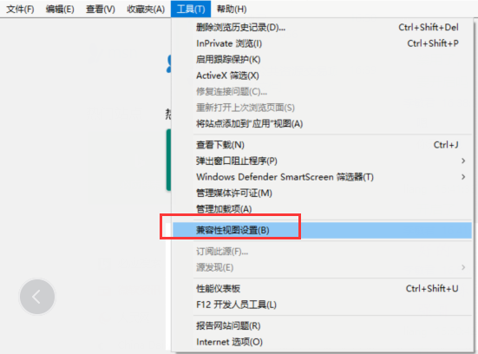
- 在弹出对话框中输入网址，点击添加按钮，如图所示：
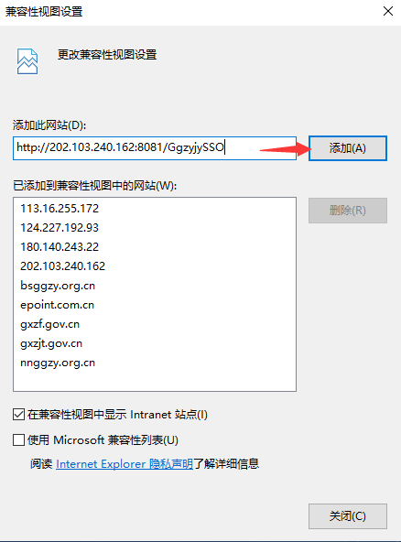

2、业务管理

2.1系统登录
1、先打开广西壮族自治区公共资源交易中心门户网站（http://gxggzy.gxzf.gov.cn/），选择我要投标，点击链接打开系统登录页面，如下图：
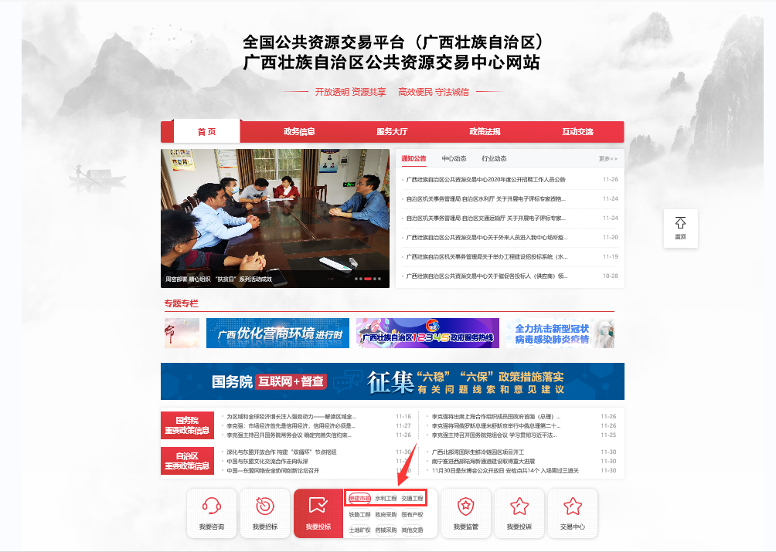
2、系统登录页面如下图所示，输入账号密码后点击立即登录按钮可登录系统：
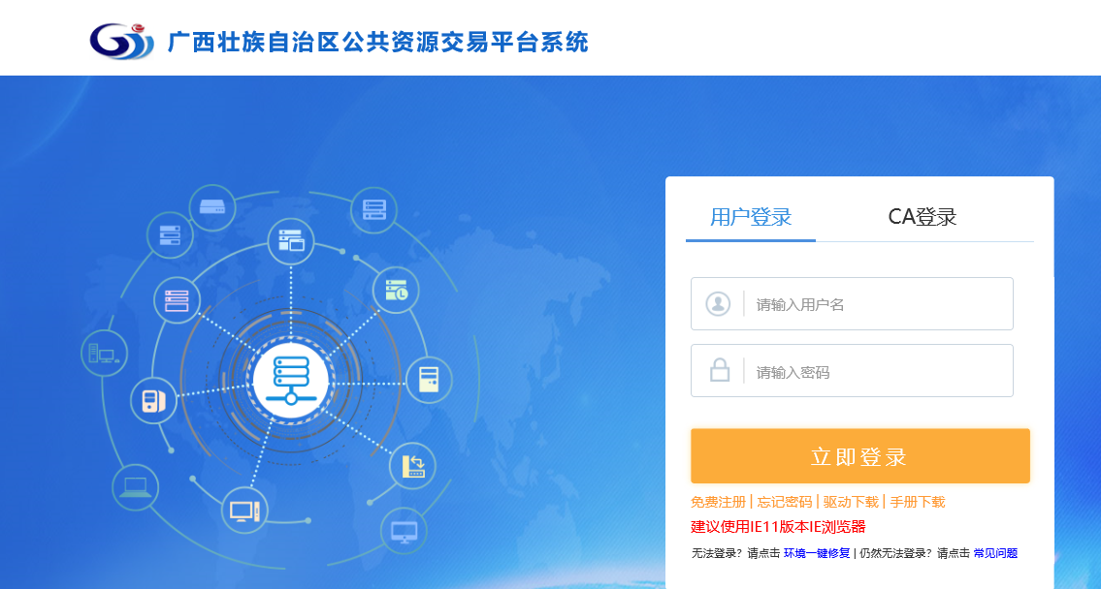3、进入系统后，操作页面如下图：
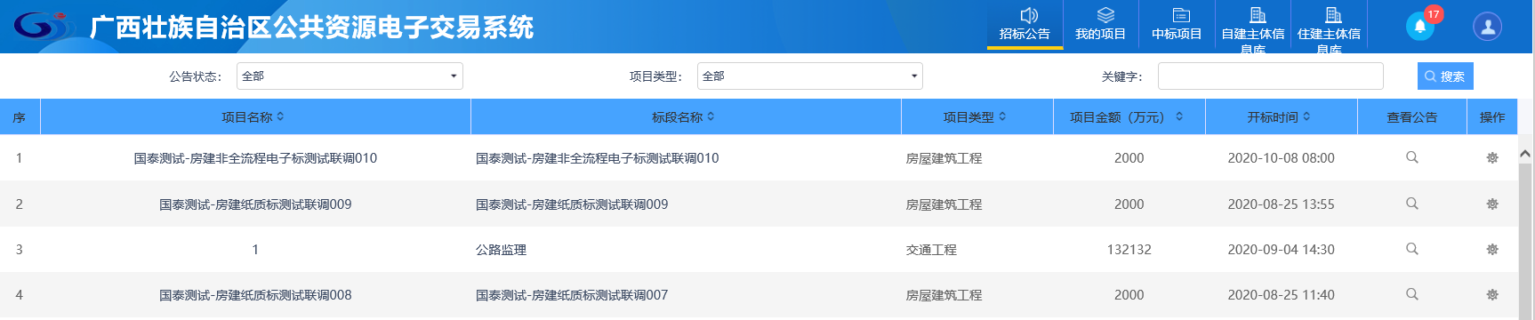

2.2基本流程图
1、招标文件领取，答疑文件领取（如有），清单文件领取，控制价文件领取，图纸文件领取，投标文件制作，上传投标文件，中标通知书领取查看。
流程图：
清单补遗领取（如有）
答疑文件领取（如有）

招标文件领取
清单文件领取

中标通知书领取查看
上传投标文件
图纸文件领取
控制价文件领取

2.3招标文件领取
1、点击“招标公告”菜单，进入招标公告列表，如下图：
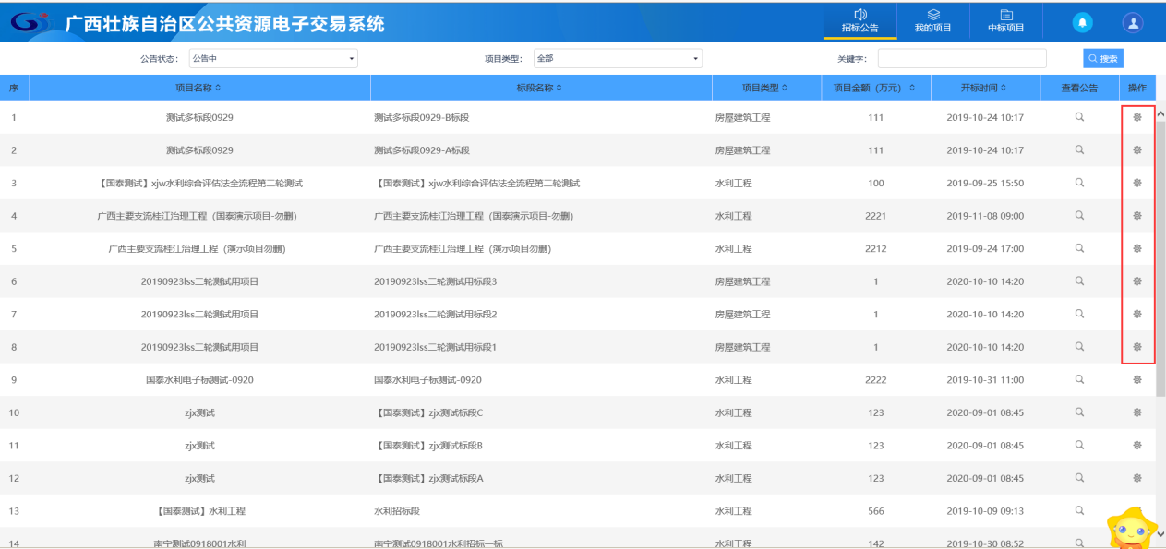
2、选中“公告中”，点击“操作”按钮，进入“下载招标文件”页面，也可以通过输入标段包编号、项目名称，在关键字中搜索，找到需要投标的标段如下图：
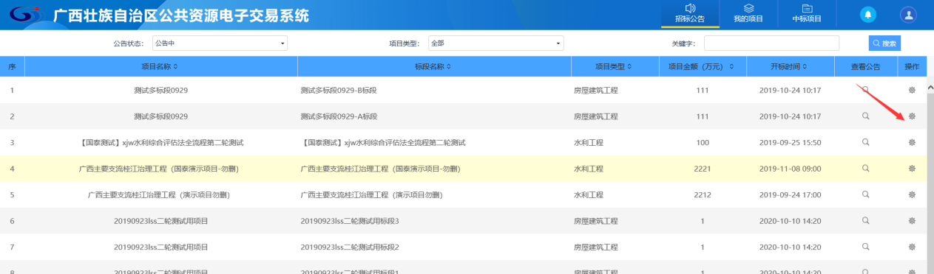
3、点击下载招标文件按钮，在弹出对话框中点击文件下载，下载成功招标文件后，图标变成黄色，即代表已经成功投标：

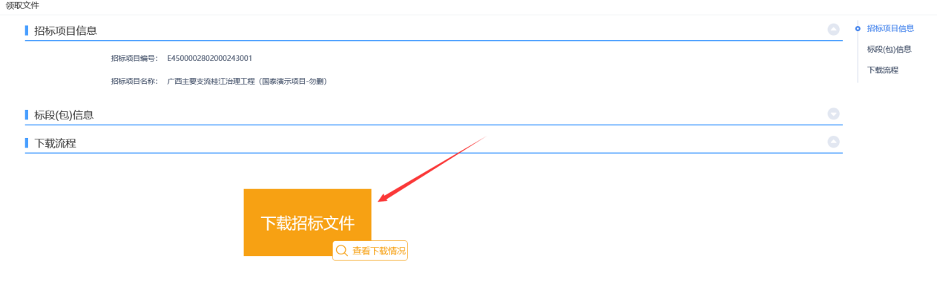

2.4我的项目

2.4.1答疑澄清文件领取（如有）
前置条件：答疑澄清文件审核通过且投标人已经下载过招标文件。
功能说明：投标人领取答疑澄清文件。
操作步骤：
1、点击“我的项目”，找到需要领取答疑澄清文件的标段，点击“操作”按钮，如下图：
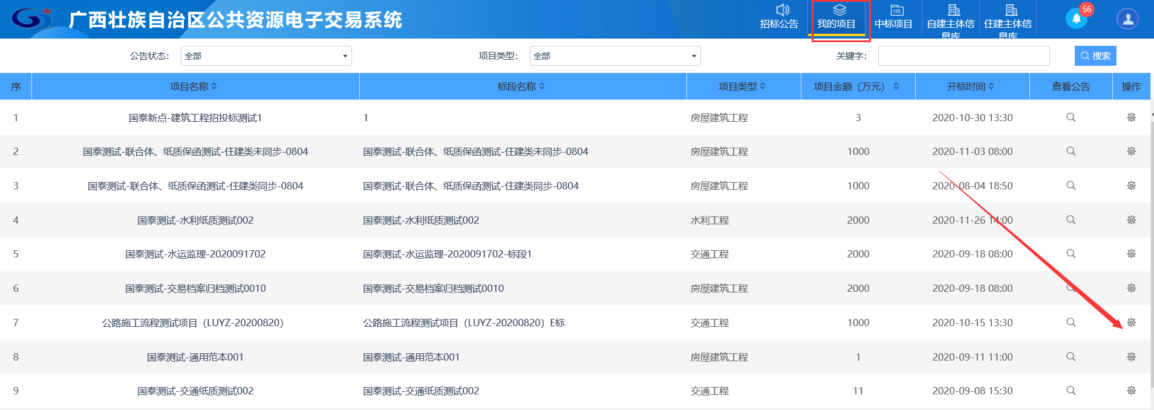
2、项目流程页面，点击“答疑澄清文件领取”菜单，进入“答疑澄清文件下载”页面，如下图：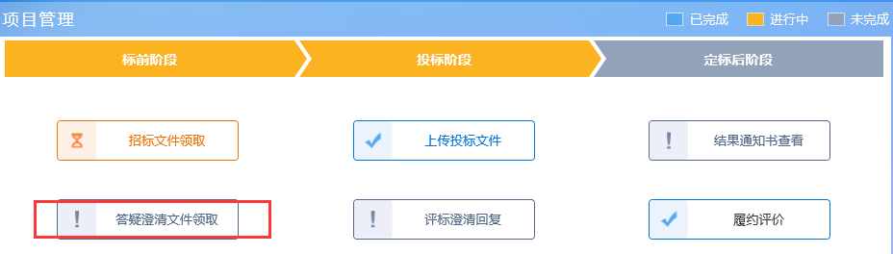
3、答疑澄清文件下载页面，点击“下载”按钮，下载答疑澄清文件。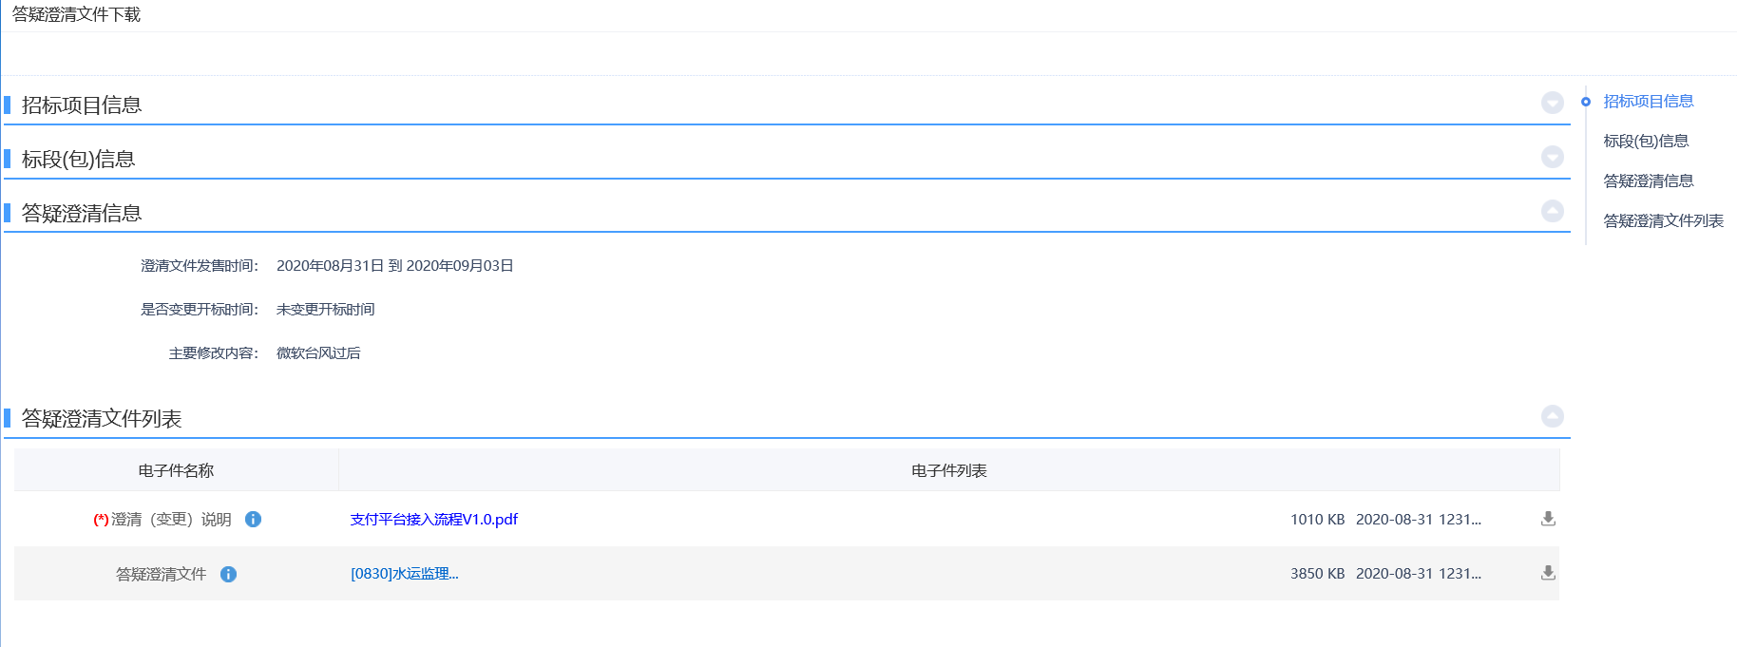

2.4.2控制价文件领取
前置条件：招标控制价文件审核通过。
功能说明：投标人领取对应控制价文件。
操作步骤：
1、点击“我的项目”，找到需要领取控制价文件的标段，点击“操作”，如下图：
2、项目流程页面，点击“控制价文件领取”菜单，进入“控制价文件下载”页面，如下图：
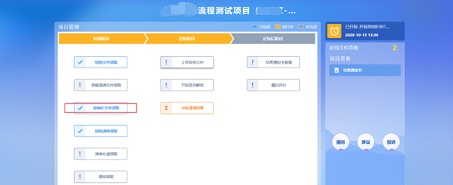
3、控制价文件下载页面，点击“下载”按钮，下载控制价文件，如下图：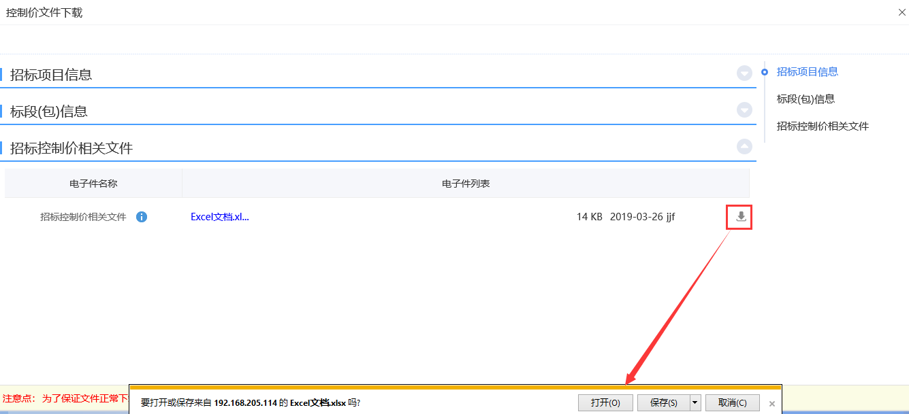

2.4.3招标清单领取
前置条件：招标清单文件审核通过。
功能说明：投标人已领取对应招标清单文件。
操作步骤：
1、点击“我的项目”，找到需要领取招标清单文件的标段，点击“操作”，如下图：
2、项目流程页面，点击“招标清单领取”菜单，进入“招标清单下载”页面，如下图：
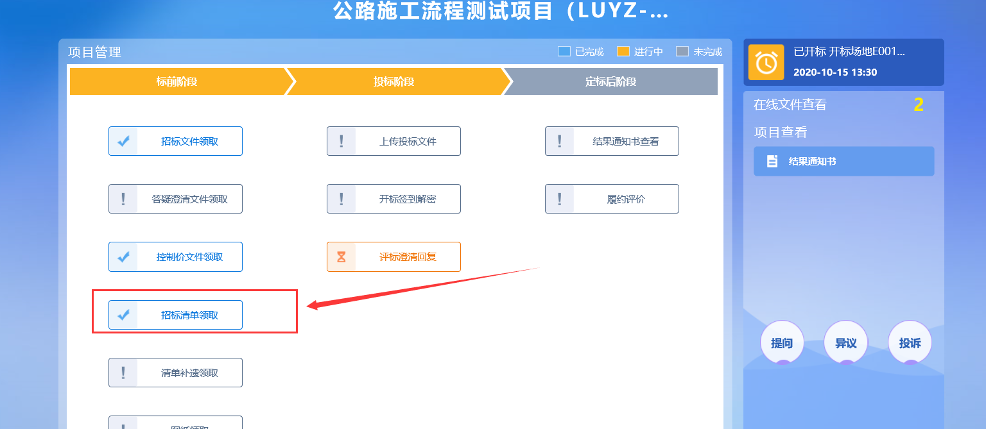
3、招标清单下载页面，点击“下载”按钮，下载招标清单文件，如下图：
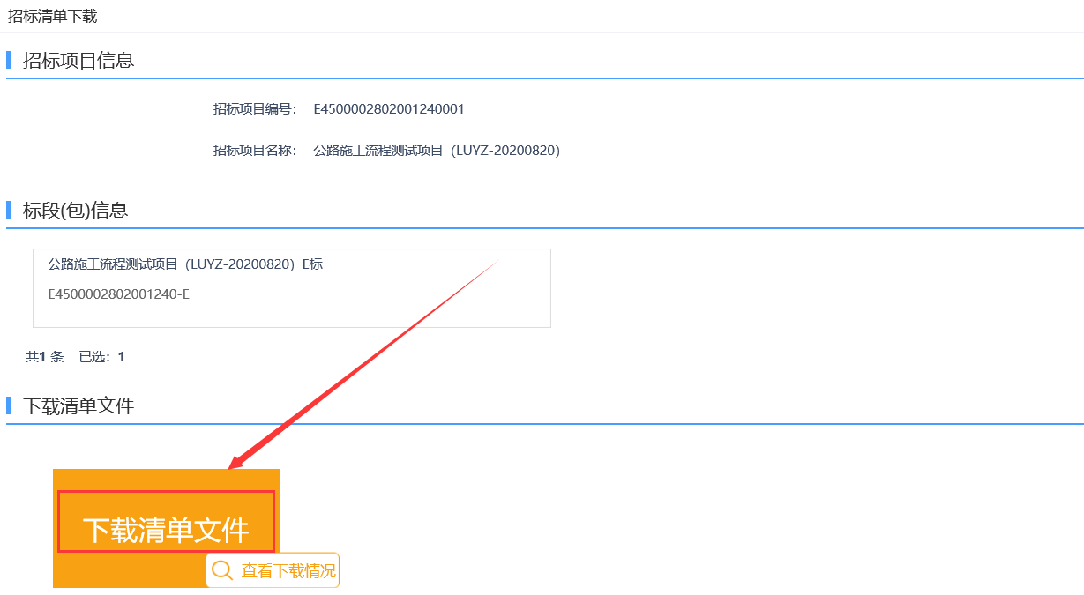

2.4.4清单补遗领取（如有）
前置条件：清单补遗审核通过。
功能说明：投标人领取对应清单文件。
操作步骤：
1、点击“我的项目”，找到需要领取清单补遗的标段，点击“操作”，如下图：
2、项目流程页面，点击“清单补遗领取”菜单，进入“招标清单下载”页面，如下图：
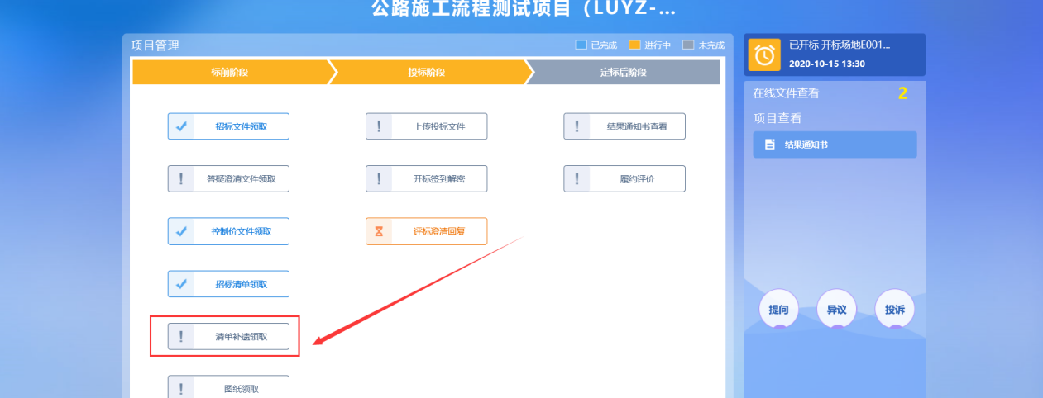
3、清单补遗下载页面，点击“下载”按钮，下载清单补遗文件，如下图：
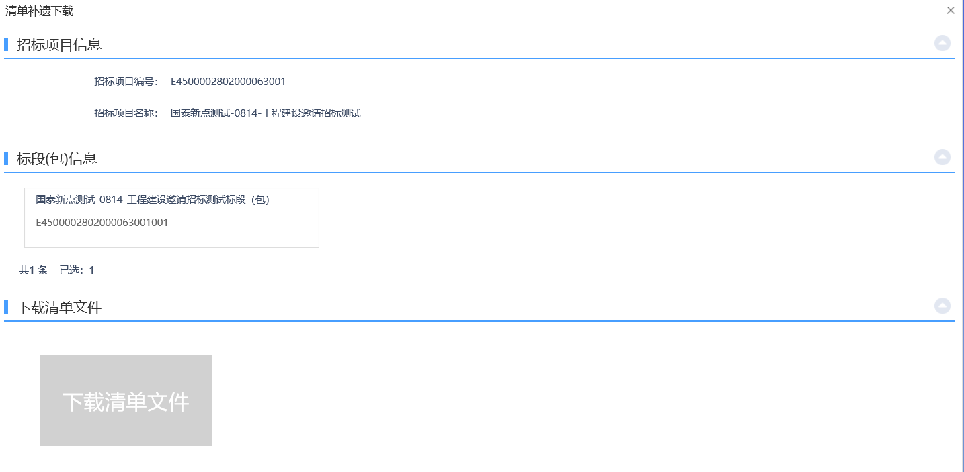

2.4.5图纸领取
前置条件：图纸审核通过。
功能说明：投标人领取对应图纸文件。
操作步骤：
1、点击“我的项目”，找到需要领取图纸文件的标段，点击“操作”，如下图：
2、项目流程页面，点击“图纸领取”菜单，进入“图纸下载”页面，如下图：
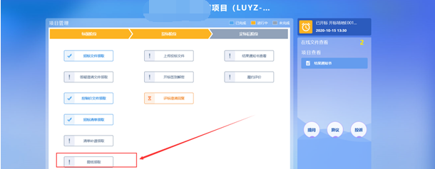

2.4.6上传投标文件
前置条件：招标文件已经领取，上传投标文件截止时间未到。
功能说明：上传投标文件
操作步骤：
1、项目流程页面，点击“上传投标文件”菜单，进入“上传投标文件”页面，如下图：
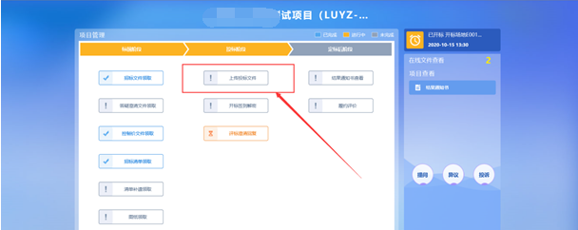
2、“上传投标文件”页面，点击“上传投标文件”按钮，只能选择后缀名为GXTF类型的文件进行上传。如下图：
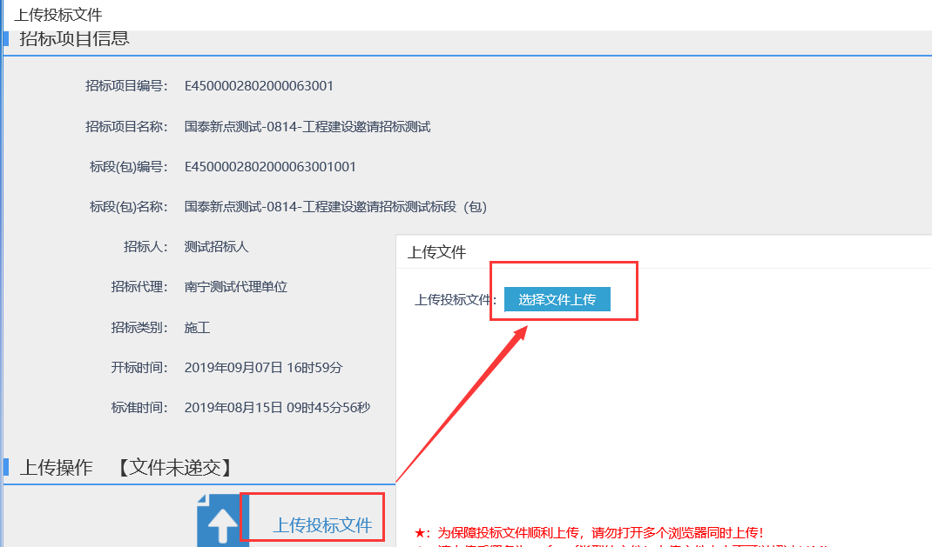
注：到了上传投标文件截止时间则无法上传。如果投标文件有调整，可以选择撤销本次投标，重新上传新的投标文件。

2.4.7结果通知书查看
前置条件：投标单位已经中标。
功能说明：投标人查看、打印中标通知书。
操作步骤：
1、点击“中标项目”模块，选择标段，点击“项目流程”，进入项目流程页面，如下图：
2、点击“结果通知书查看”菜单，进入打印中标通知书页面，如下图。
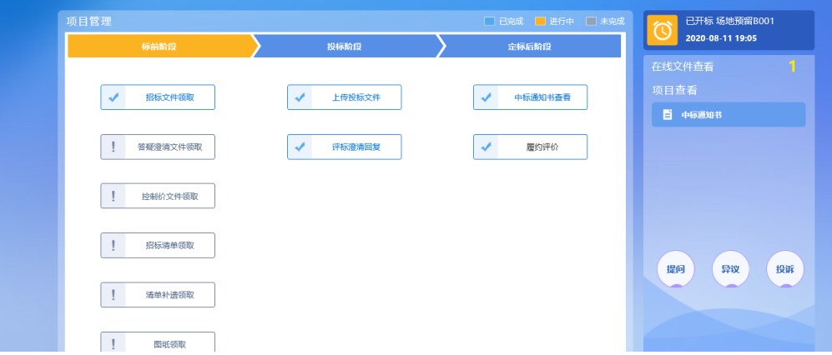
3、打印结果通知书页面，查看或打印中标通知书，如下图：
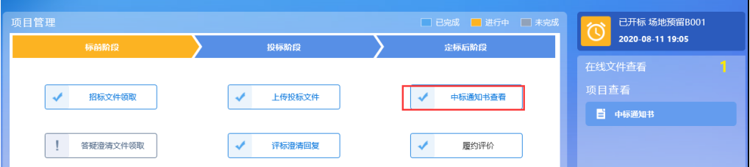

4、打印结果通知书页面，查看或打印中标通知书，如下图：
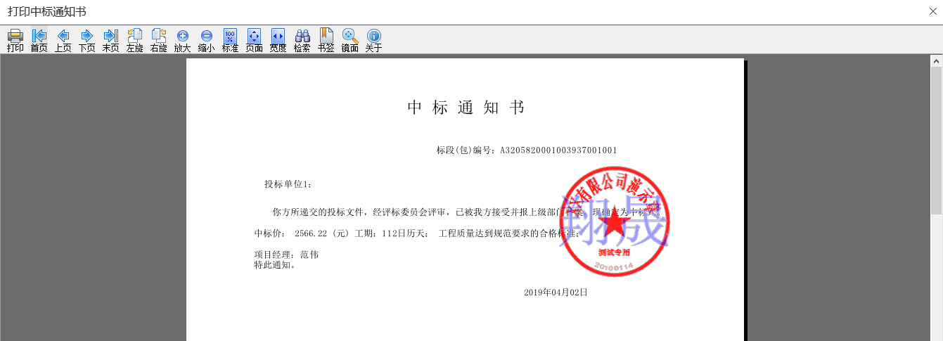
5、点击项目查看中的“中标通知书”选项，也可以查看并打印中标通知书，如下图：
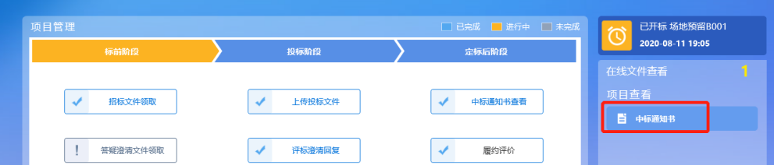

2.4.8在线提问
前置条件：已领取招标文件。
功能说明：投标人向代理机构进行在线提问。
操作步骤：
1、点击“我的项目”菜单，进入到我的项目页面。点击左下角的“提问”按键，如下图：
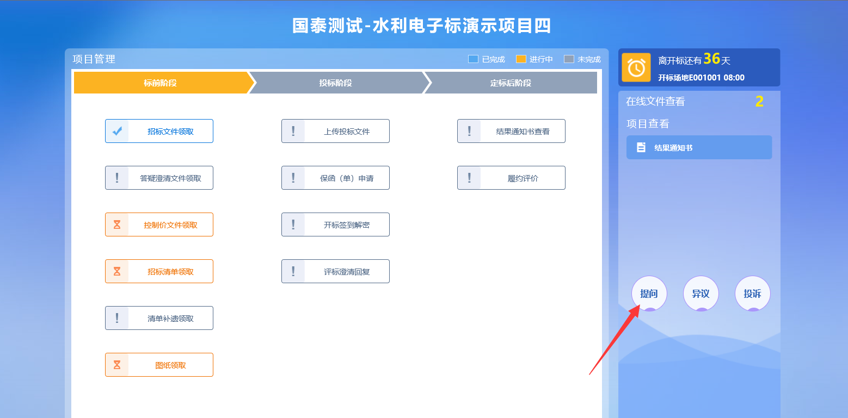
2、在弹出的页面显示提问列表，如要新增提问，点击左上角的新增提问，如下图：
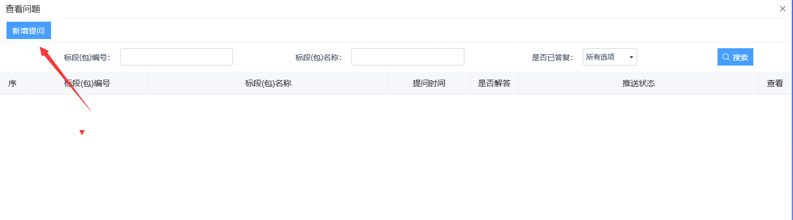
3、在新增问题页面，填写问题描述，完成后点击确定发送。代理回复后，在列表页能查看代理回复的内容。
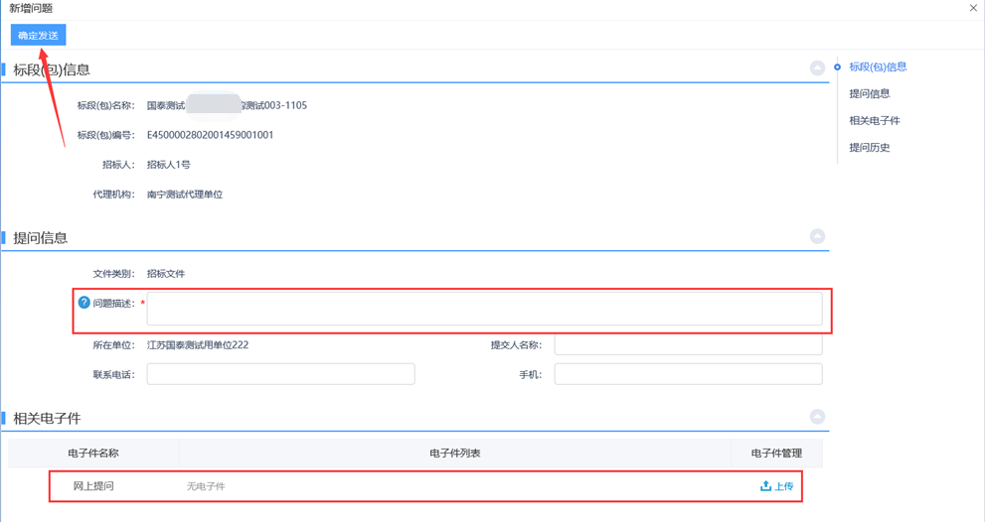

2.4.9在线异议
前置条件：已领取招标文件。
功能说明：投标人向代理机构进行在线异议。
操作步骤：
1、点击“我的项目”菜单，进入到我的项目页面。点击左下角的“异议”按键，如下图：
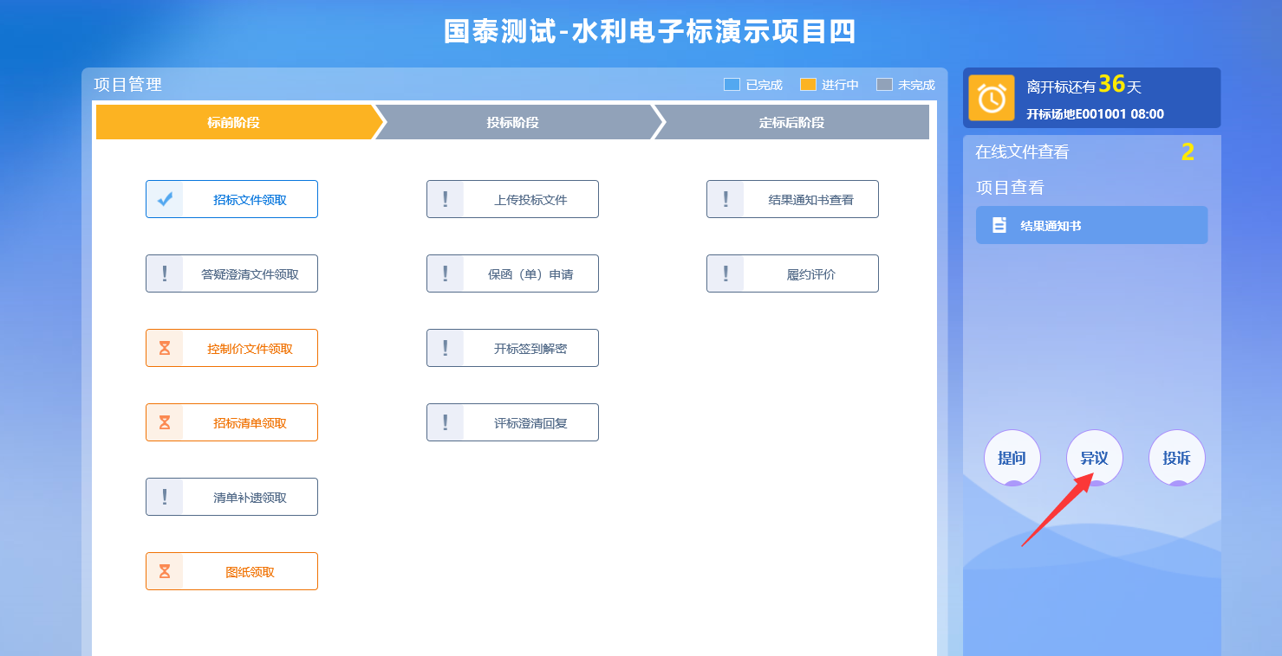
2、在弹出的页面显示异议列表，如要新增异议，点击左上角的新增异议，如下图：
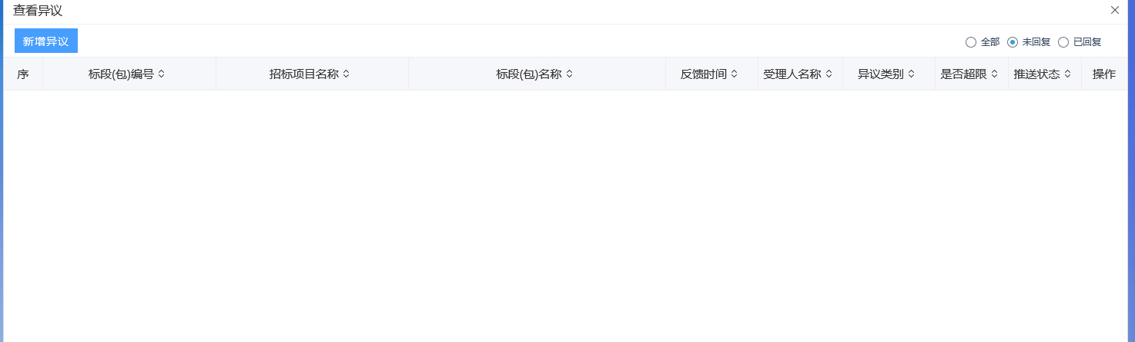
3、在新增异议页面，填写异议描述，完成后点击确定发送。代理回复后，在列表页能查看代理回复的内容。
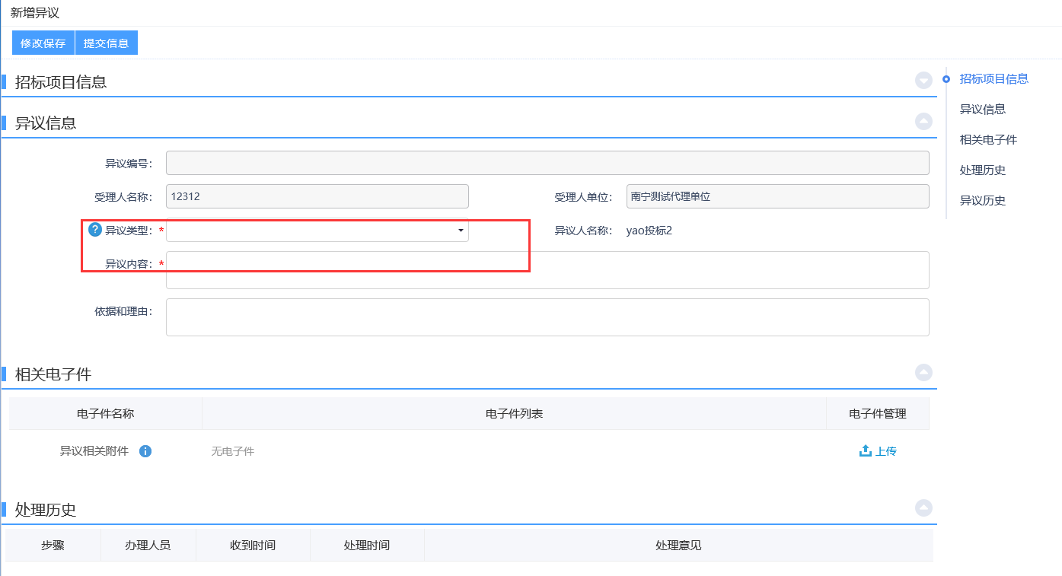

2.4.10、在线投诉
前置条件：已领取招标文件，并已发起过异议。
功能说明：投标人向代理机构进行在线异议。
操作步骤：
1、点击“我的项目”菜单，进入到我的项目页面。点击左下角的“投诉”按键，如下图：
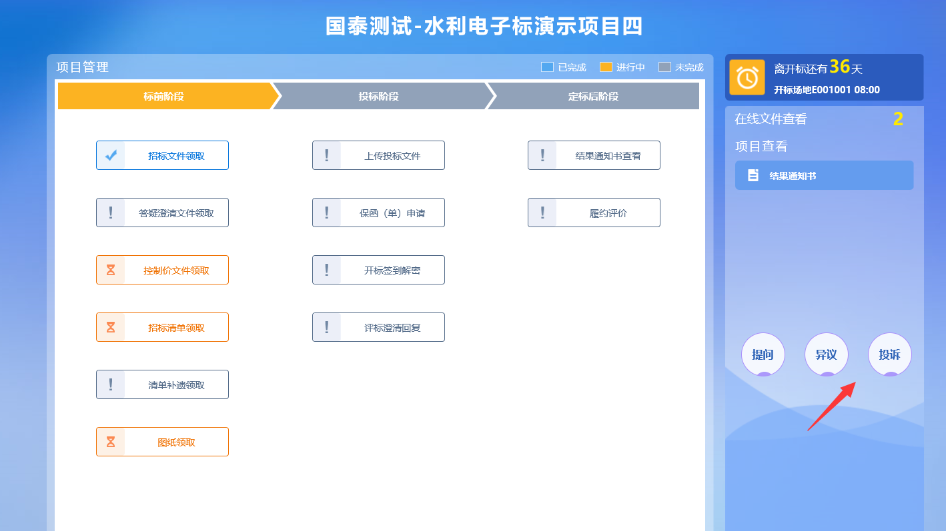
2、在弹出的页面显示投诉列表，如要新增投诉，点击左上角的新增投诉，如下图：
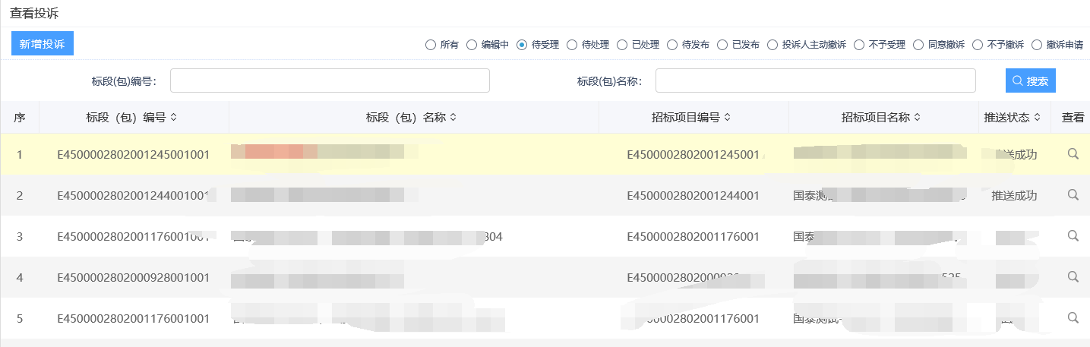
3、在新增投诉页面，填写投诉内容，完成后点击确定发送。投诉提交后，行业主管部门会进行受理，受理完成后在投标列表页查看受理结果。


